Муниципальное автономное образовательное учреждение
«Лицей № 29» города Тамбова
Проект: «Робот – поводырь для незрячих людей»

Автор: Ашуров Александр Тимурович, МАОУ «Лицей № 29» г. Тамбова, 10 класс
Руководитель: Нечаева Светлана Викторовна, учитель информатики, руководитель кружка «Робототехника» МАОУ «Лицей № 29» г. Тамбова
г. Тамбов, 2016 г.

Оглавление
- 1. Аннотация 3
- 2. Введение 4
- 3. Основное содержание 6
- 4. Заключение 12
- 5. Список литературы 13

Аннотация
По данным Всемирной организации здравоохранения, во всем мире насчитывается около 39 миллионов слепых людей и 246 миллионов с плохим зрением. По некоторым данным количество учтенных слепых и слабовидящих в России составляет 218 тыс. человек, из них абсолютно слепых – 103 тыс. Из этого количества 22% составляет молодежь трудоспособного возраста, т.е. практически каждый пятый из всех слепых и слабовидящих.
Основным инструментом-помощником незрячих до сих пор остаётся трость, в лучшем случае – телескопическая. В интернете можно найти информацию о трости – GPS, но на практике используется редко.
Мы предлагаем мобильную ультразвуковую трость (МУ трость) на небольших колёсах, которая оснащена системой «ближнего зрения», которая определяет препятствия, ступени, стены, ямы. Информацию трость выдаёт с помощью 3-х видов звуковых сигналов, каждый из которых соответствует виду препятствия: углубление вниз, высокое препятствие (стена), ступень. Планируется сделать трость энергонезависимой или очень мало потребляющей электроэнергии, для этого оснастить трость генератором с аккумулятором, который использовал бы энергию вращения колёс и подзаряжал ей робота.
В проект входят:
- Мультимедийная презентация Power Point.Общее число слайдов – 17.
- Описание проекта на 13 листах.
- Рисунки, иллюстрации – 6.
- Список литературы, использованное программное обеспечение – 10.
Введение
Актуальность:
Главной задачей современного общества является обеспечение нормального, активного образа жизни людей с ограниченными возможностями. Незрячие люди должны иметь возможность свободного передвижения и ориентации в пространстве. На данный момент устройств, помогающих ориентироваться и перемещаться в пространстве, крайне мало. Технический прогресс должен коснуться и этой категории людей. Наша задача не только создать простое в использовании, на первых порах привычное незрячим людям (похожее на незаменимую трость) устройство, но и привлечь внимание к этой проблеме!
Проблема:
Большинство слабовидящих и незрячих людей ведут малоактивный образ жизни. В современном мире с избыточным количеством различных гаджетов основным инструментом незрячих людей остаётся обыкновенная трость. Если для незрячих людей и появляются устройства, облегчающие ориентацию в пространстве и передвижение, то они дорогостоящие и энергозависимы, требуют регулярной подзарядки.
Цель проекта – создание действующей модели энергонезависимой роботизированной системы, предназначенной для ориентации в пространстве и передвижения незрячих людей.
Задачи:
- Изучить информацию по данной теме в сети интернет.
- Обратиться в организацию «Всероссийское общество слепых» в городе Тамбове в целях изучения проблемы ориентации и передвижения, потребностей незрячих людей.
- Разработать и создать действующую модель.
- Разработать алгоритм и программу.
- Провести испытания.
- Провести анализ проделанной работы.
Основное содержание
Решение проблемы:
Для решения проблемы нами создана модель системы робота-поводыря, включающая в себя: мобильную ультразвуковую трость. МУ трость оснащена ультразвуковыми датчиками расстояния УЗ-1, УЗ-2, УЗ-3 и инфракрасным датчикам расстояния ИК, двумя моторами (в последней версии моторов н).
МУ трость распознаёт препятствия:
- Углубления вниз: УЗ-2 определяет расстояние более 15 см, робот издаёт звуковой сигнал, громкость которого линейно пропорциональна высоте углубления. Если звук стандартной громкости, то это ступень вниз, высотой не более 15 см. Рис. 1

70 см
Рис.1
10 см
10 см
10 см
УЗ-3
ИК

УЗ-1

УЗ-2

- Ступени вверх высотой не более 25 см: УЗ-2 определяет расстояние менее 40 см, а ИК определяет расстояние более 50 см. Рис. 2

УЗ-3
70 см
10 см
5 см
10 см
Рис. 2
ИК

УЗ-1

УЗ-2

- Препятствия высотой более 100 см: датчик УЗ-3 определяет расстояние менее 70 см. Громкость звукового сигнала прямо пропорциональна расстоянию до препятствия.
Рис. 3

Планируется оснащение МУ трости генератором с аккумулятором, который использовал бы энергию вращения колёс и подзаряжал ей робота.

В процессе работы над проектом было сделано три прототипа:
Прототип 1
Первый прототип робота был сделан из рукояти швабры и конструктора LEGO NXT 2.0. У данной модели было два ультразвуковых датчика, два мотора, процессор NXT, динамик, аккумулятор и кнопка. Он был неточен, часто ошибался и был очень тяжёлым и неудобным.
Прототип 2
После замены процессора NXT на EV3 робот стал быстрее реагировать на препятствия. Также, во второй версии робот приобрёл третий ультразвуковой датчик. Теперь робот смог распознавать больше видов препятствий. Улучшение конструкции сделало поводыря крепче и надёжней, но он всё также оставался громоздким и неудобным.
Рис.4 Модель трости выполнена средствами Lego Mindstorms NXT, Lego Mindstorms EV3:
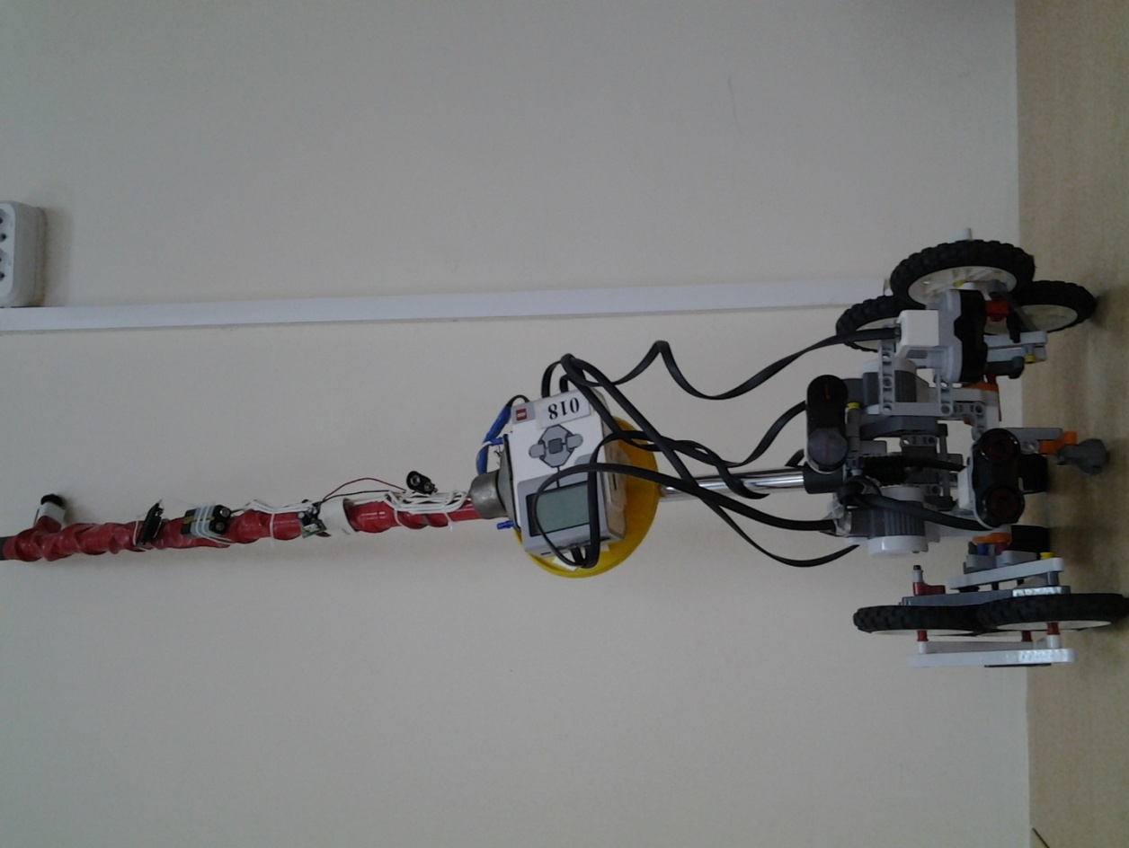

Аппаратное обеспечение модели «Робот - поводырь»:
- блок Lego EV3 1 шт.
- Большой мотор 4 шт.
- Датчик ультразвука 3шт.
- ИК датчик 1 шт.
Прототип 3
Третья, нынешняя, модель робота-поводыря гораздо более удобна. Тяжёлая рукоять швабры была заменена на узкий и длинный пластиковый профиль. Он лёгкий, гибкий и крепкий. Также, он полый изнутри, что очень удобно для того, чтобы провести провода.
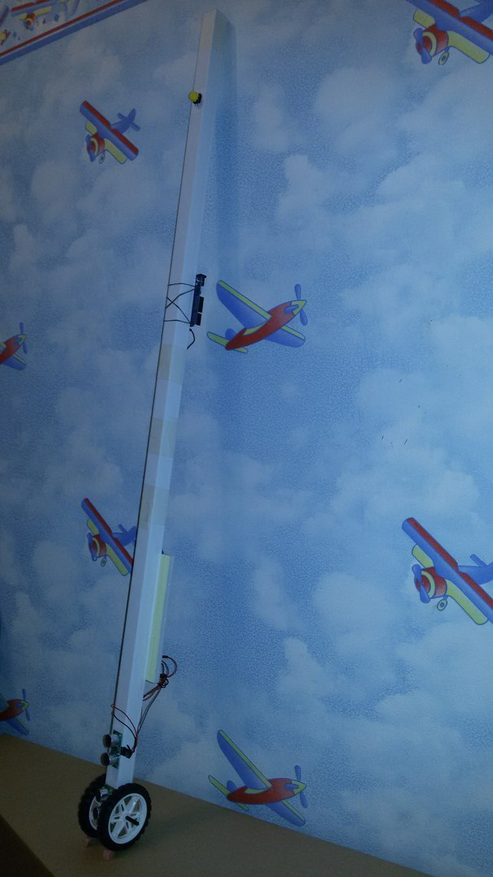
LEGO EV3 был заменён на Arduino Uno, так как процессор LEGO был тяжёлым и слишком крупным. Ультразвуковые датчики от LEGO поменялись на более точные US-015. Моторы исчезли за ненадобностью. Конструкция робота упростилась и стала легче.
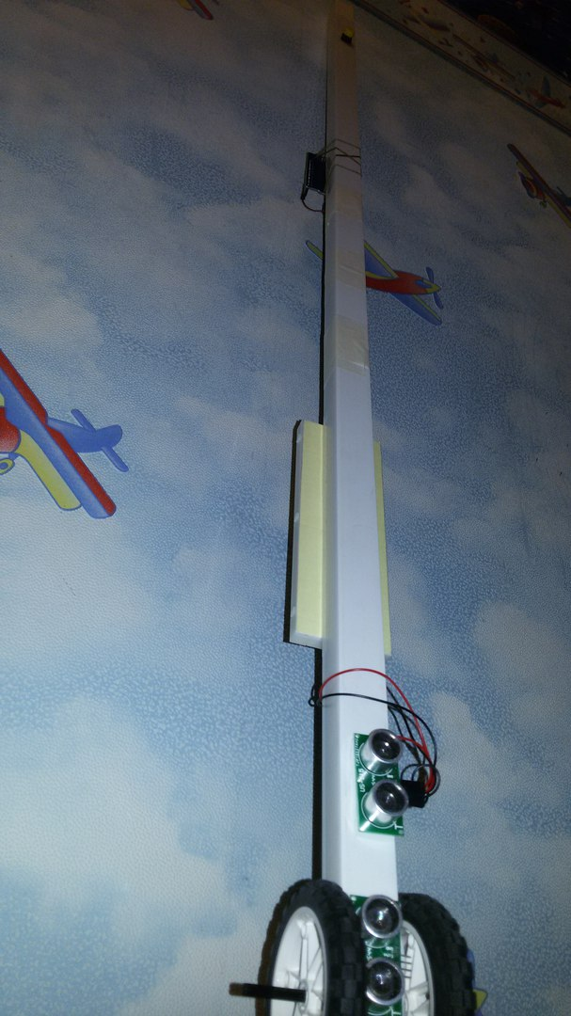

Выводы и практические рекомендации
Испытания модели роботизированной системы «Робот-поводырь» были успешно проведены слабовидящим. Идея робота-поводыря была высоко оценена.
Отмечены недостатки модели:
- Один из звуковых сигналов, сообщающий, например, об углублении вниз, лучше заменить на вибрацию.
Стоимость прототипа МУ трости по приблизительным подсчётам около 2000 руб.
Для расчёта общей стоимости были использованы цены на комплектующие arduino на сайте aliexpress.com.

Заключение
Незрячие и слабовидящие люди, имея в своём арсенале различные устройства, помогающие им ориентироваться в пространстве, наконец, смогут вести более активный и насыщенный образ жизни.
Уютным мир может быть только тогда, когда в нём уютно всем!

Список литературы, использованное программное обеспечение
- Lego Mindstorms EV3 2.0
- Программное обеспечение Arduino
- www.mybibliografiya.ru
- www.newsland.com
- www.aif.ru
- www.electrosonar.ru
- www.japan-rusgid.ru
- www.wikipedia.org
- www.guidedogs.ru
- www.youtube.com

